**Bilag 1 Vejtavlers lystekniske egenskaber**

**0. Introduktion**

Dette bilag indeholder de definitioner, der specielt benyttes ved specifikation af vejtavlers lystekniske egenskaber, og det angiver målemetoder.

Tavleforsider inddeles i følgende typer:

TYPE 1: Diffust transmitterende

TYPE 2: Diffust reflekterende

TYPE 3: Retroreflekterende på korte til mellemlange afstande

TYPE 4: Retroreflekterende på mellemlange afstande

TYPE 5: Retroreflekterende på mellemlange til lange afstande

Type 1 er til anvendelse til indefra belyste vejtavler. Materialetype 2 er diffust reflekterende (ofte kaldet ureflekterende). Type 2 er især til anvendelse til vejtavler, som henvender sig til fodgængere og cyklister.

Typerne 3, 4 og 5 er til anvendelse til retroreflekterende vejtavler. Af typernes beskrivelser fremgår, at de tænkes anvendt til vejtavler, som skal læses på henholdsvis korte afstande, mellemlange afstande og forholdsvis lange afstande. Disse anvendelser sikres gennem de geometriske situationer, som omfattes af kravene til de tre typer.

Vejtavler og vejtavlefolier, som er CE mærkede som retroreflekterende af klasse RA1 eller RA2 i henhold til DS/EN 12899-1 accepteres som materialetyper henholdsvis 3 eller 4 uden yderligere test.

Mikroprismatiske vejtavlefolier som er CE mærkede i henhold til en ETA, der viser overensstemmelse med specifikationerne for materialetyper 3, 4 eller 5 på baggrund af test, som er i overensstemmelse med de nedenfor angive målemetoder, accepteres uden yderligere test.

**1. Koefficient for retrorefleksion, materialetyper 3, 4 og 5**

En tavleoverflades retrorefleksion beskrives ved koefficienten for retrorefleksion som defineret i CIE publikation nr. 54.2: 2001 »Retroreflection: definition and measurement«.

Tavlematerialets koefficient for retrorefleksion skal mindst opfylde de i tabellerne 1, 2 og 3 angivne værdier, når målingen foretages som specificeret i dette bilag.

Et tavlemateriale, hvis koefficient for retrorefleksion opfylder kravene til materialetype 5, må kun anvendes som denne materialetype uanset om tavlematerialets koefficient for retrorefleksion også opfylder kravene til materialetype 3 og/eller 4.

Et tavlemateriale, hvis koefficient for retrorefleksion opfylder kravene til materialetype 4, må kun anvendes som denne materialetype uanset om tavlematerialets koefficient for retrorefleksion også opfylder kravene til materialetype 3.

|  |  |  |  |  |  |  |  |
| --- | --- | --- | --- | --- | --- | --- | --- |
| Observationsvinkel   | Indfaldsvinkel   | Hvid | Gul | Rød | Grøn | Blå | Brun |
| 0,33° | 5°  15°  30° | 43  42  38 | 30  29  26 | 8,6  8,4  7,5 | 6,0  5,8  5,2 | 2,6  2,5  2,2 | 1,3  1,2  1,1 |
| 0,5° | 5°  15°  30° | 25  24  21 | 17  16  14 | 4,9  4,7  4,2 | 3,4  3,3  2,9 | 1,4  1,4  1,2 | 0,7  0,7  0,6 |
| 1,0° | 5°  15°  30° | 9,3  9,0  8,1 | 6,5  6,3  5,6 | 1,8  1,8  1,6 | 1,3  1,2  1,1 | 0,5  0,5  0,4 | 0,2  0,2  0,2 |
| 1,5° | 5°  15°  30° | 5,4  5,2  4,7 | 3,7  3,6  3,3 | 1,0  1,0  0,9 | 0,7  0,7  0,6 | 0,3  0,3  0,2 | 0,1  0,1  0,1 |
| 2,0° | 5°  15°  30° | 4,2  4,1  3,6 | 2,9  2,8  2,5 | 0,8  0,8  0,7 | 0,5  0,5  0,5 | 0,2  0,2  0,2 | 0,1  0,1  0,1 |
| 40° | 3,21) | 2,21) | 0,61) | 0,41) | 0,21) | 0,11) |
| 1) Disse krav kan gøres gældende for tavler, som nødvendigvis må placeres så de skal læses på kort afstand under en stor vinkel. Dette kan for eksempel være tilfældet for pilvejvisere ved rundkørsler. | | | | | | | |

***Tabel 1****. Minimumsværdier for koefficienten for retrorefleksion i (cd/lx)/m2 for tavlemateriale type 3*

|  |  |  |  |  |  |  |  |
| --- | --- | --- | --- | --- | --- | --- | --- |
| Observationsvinkel   | Indfaldsvinkel   | Hvid | Gul | Rød | Grøn | Blå | Brun |
| 0,33° | 5°  15°  30° | 72  70  63 | 50  49  44 | 14  14  12 | 10  9,8  8,8 | 4,3  4,2  3,7 | 2,1  2,1  1,8 |
| 0,5° | 5°  15°  30° | 40  39  35 | 28  27  24 | 8,1  7,9  7,7 | 5,7  5,5  4,9 | 2,4  2,3  2,1 | 1,2  1,1  1,0 |
| 1,0° | 5°  15°  30° | 15  15  13 | 10  10  9,4 | 3,1  3,0  2,7 | 2,1  2,1  1,8 | 0,9  0,9  0,8 | 0,4  0,4  0,4 |
| 1,5° | 5°  15°  30° | 9,0  8,6  7,8 | 6,3  6,0  5,4 | 1,8  1,7  1,5 | 1,2  1,2  1,0 | 0,5  0,5  0,4 | 0,2  0,2  0,2 |

***Tabel 2.*** *Minimumsværdier for koefficienten for retrorefleksion i (cd/lx)/m2 for tavlemateriale type 4*

|  |  |  |  |  |  |  |  |
| --- | --- | --- | --- | --- | --- | --- | --- |
| Observationsvinkel   | Indfaldsvinkel   | Hvid | Gul | Rød | Grøn | Blå | Brun |
| 0,2° | 5°  15° | 359  348 | 250  243 | 71  69 | 50  48 | 21  20 | 10  10 |
| 0,33° | 5°  15° | 144  140 | 101  98 | 28  28 | 20  19 | 8,6  8,4 | 4,3  4,2 |
| 0,5° | 5°  15° | 82  79 | 57  55 | 16  15 | 11  11 | 4,9  4,7 | 2,4  2,3 |
| 1,0° | 5°  15° | 31  18 | 21  21 | 6,2  6,0 | 4,3  4,2 | 1,8  1,8 | 0,9  0,9 |

***Tabel 3.*** *Minimumsværdier for koefficienten for retrorefleksion i (cd/lx)/m2 for tavlemateriale type 5*

For silketrykte dele af tavlen skal koefficienten for retrorefleksion være mindst 70 % af de i tabellerne 1, 2 og 3 angivne værdier.

Vedrørende de øvrige lystekniske definitioner henvises til DS 704 »Belysning – definitioner«.

Koefficient for retrorefleksion R' bestemmes som forholdet mellem lysstyrken I af det fra 1 m2 af prøven tilbagekastede lys i observationsretningen og belysningsstyrken E vinkelret på det indfaldende lys på prøvens plads:

R' = I/E (cd/lx)/m2

Som lyskilde til at belyse prøven anvendes standard lystype A, som repræsenterer en autolampe og har en korreleret farvetemperatur på 2856 K. Den spektrale effektfordeling er angivet i ISO/CIE 10526:1991 »Colorimetric illuminants«.

De aktive dele af såvel lyskilde som fotometer skal udgøre en vinkel på 5  0,5 bueminutter set fra prøvens sted.

Måling foretages på ren, tør overflade.

Målegeometrien fastlægges ved fire vinkler  ,  1,  2 og  som tillige er defineret i ovennævnte CIE publikation nr. 54. De fire vinkler indstilles, som vist i figur 1.

· Vinklen  måles mellem belysnings- og måleretning og kaldes observationsvinkel.

· Vinklerne  1,  2 indstilles ved drejning af prøven i et goniometer med to akser og bestemmer tilsammen lysets indfaldsvinkel  på prøven (måles fra prøvens normal til belysningsretningen). Vinklerne opfattes derfor som indfaldsvinklens to komponenter.

· Vinklen  beskriver en rotation af prøven omkring dens normal ved montering i goniometeret og kaldes rotationsvinklen.

I en praktisk køresituation afhænger observationsvinklen  især af afstanden til vejtavlen. For en personbil svarer værdier i området 0,2° til 2° til afstande fra ca. 200 m ned til ca. 30 m.

Indfaldsvinklen  afhænger af flere forhold, herunder vejtavlens placering og evt. hældning eller drejning, vejens forløb samt afstanden til tavlen. Ved fornuftigt placerede vejtavler forekommer der sjældent værdier over 15° på lang afstand og 30° på kort afstand.

Fordelingen af indfaldsvinklen på komponenterne  1,  2 afhænger bl.a. af vejtavlens placering i vejrummet. Figur 2 viser nogle situationer (a), (b), (c), (d), (e), (f) og (g) for vejtavler placeret ved en lige vej, hvor værdierne af  1,  2 fremgår af tabel 5. Ved lang afstand kan alle situationerne forekomme, mens situationerne (c), (d) og (e) normalt ikke forekommer på kort afstand (under kørsel ophører læsning af højt placerede tavler inden man når ind på kort afstand). Situationerne (c), (d) og (e) kan dog forekomme også på kort afstand, hvis vejtavlen monteres i en hældet eller drejet position.

Værdien af rotationsvinklen  er forskellig for de to forlygter og angiver hældningen af det plan, der omfatter lygte, øje og vejtavle. Værdier fra ca. -45° til 45° er typiske og endnu større værdier forekommer hvis vejtavlen monteres i en drejet position.

Tavlematerialer til retroreflekterende tavleoverflader opnår retrorefleksion ved brug af glasperler eller mikroprismer. Alle disse materialer viser variation af koefficienten for retrorefleksion med observationsvinklen  og indfaldsvinklen  .

Perlebaserede tavlematerialer kan i almindelighed opfattes som »ikke-rotationsfølsomme« i den forstand at koefficienten for retrorefleksion ikke afhænger væsentligt af, hvorledes indfaldsvinklen  indstilles ved hjælp af dens komponenter, og heller ikke af eventuel rotation af prøven.

Mikroprismatiske tavlematerialer er derimod »rotationsfølsomme« i ovennævnte forstand, idet koefficienten for retrorefleksion kan variere væsentligt med samtlige fire vinkler.

Ved måling af koefficienten for retrorefleksion af »ikke-rotationsfølsomme« materialer, anbringes prøven uden rotation ( = 0°) og vinklen  indstilles udelukkende ved komponenten  1 ( 1 =  ,  2 = 0° svarende til situation (d)). Til »ikke-rotationsfølsomme« materialer medregnes perlebaserede materialer samt mikroprismatiske materialer i de tilfælde, hvor det kan godtgøres at konstruktionen sikrer denne egenskab.

Ved måling af koefficienten for retrorefleksion af »rotationsfølsomme« materialer, benyttes  = -45°, 0° og 45° i de tilfælde (a), (b), (c), (d), (e), (f) og (g) der er markeret med  i tabel 4, idet tilfælde angivet med markering i parentes (  ) kan undlades, når materialet anvendes med sin retningsangivelse lodret opad på lodretstående tavler. De i tabel 4 anvendte tilfælde defineres ved komponenter  1,  2 af indfaldsvinklen  som vist i tabel 5.

I alle tilfælde benyttes indstilling af rotationsvinklen  til -45°, 0° og 45°. Desuden benyttes de udvalg af situationerne (a), (b), (c), (d), (e), (f) og (g), som kan forekomme, idet der dog er foretaget udtynding ved de mindste værdier af indfaldsvinklen  (5° og 15°), hvor variationen erfaringsmæssigt er mindre end ved den største værdi.

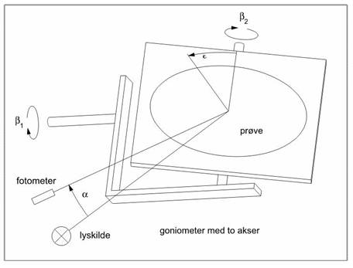

***Figur 1.*** *Indstilling af vinklerne  ,  1,  2, og  *

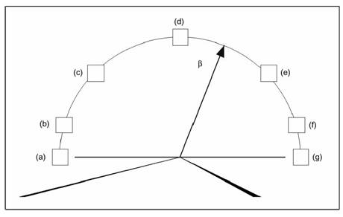

***Figur 2.*** *Illustration af situationerne (a), (b), (c), (d), (e), (f) og (g)*

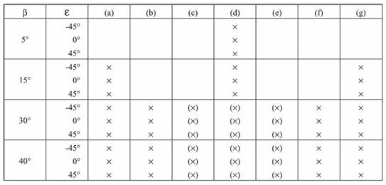

***Tabel 4.*** *Tilfælde, hvor der foretages måling for »rotationsfølsomme« materialer*

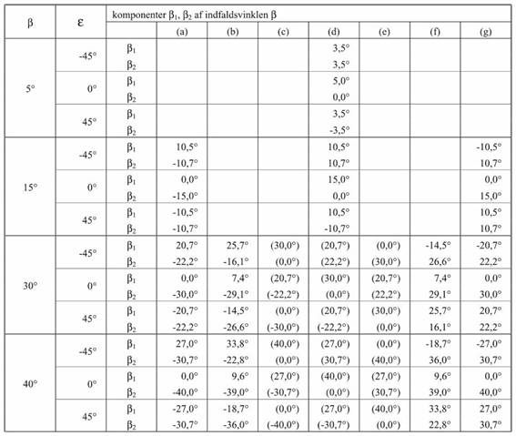

***Tabel 5.*** *Tilfælde (a), (b), (c), (d), (e), (f) og (g) fastlagt ved komponenter  1,  2 af indfaldsvinklen  *

**2. Dagslysrefleksion og farver, alle materialetyper**

En tavleoverflades dagslysrefleksion og farve beskrives ved luminansfaktoren  og farvekoordinaterne x, y (2° synsfelt) som defineret i CIE publikation nr. 15.2 (1986) »Colorimetry«.

Luminansfaktoren  af en prøve bestemmes som forholdet mellem luminansen L af prøven og luminansen L0 af en ideel diffus flade belyst og iagttaget under samme forhold som prøven:

 = L/L0.

En prøves farvekoordinater angiver den pågældende farves placering i farvetrekanten, når prøven belyses med en lyskilde med en given spektralfordeling.

De tre værdier af en prøve måles under belysning med 45°±5° indfaldsvinkel og 0°±10° målevinkel i forhold til prøvens normal (se dog herunder om visse mikroprismatiske materialer). Som lyskilde til at belyse prøven anvendes standard lystype D65, som repræsenterer dagslys med en korreleret farvetemperatur på 6500 K. Den spektrale effektfordeling er angivet i ISO/CIE 10526:1991 »Colorimetric illuminants«.

Værdierne kan bestemmes på baggrund af den spektrale reflektants, eller ved direkte måling af tristimulus værdierne X, Y og Z, jf. ovennævnte CIE publikation.

Prøven skal være ren og tør under målingen.

Ved måling af visse mikroprismatiske materialer gør der sig det særlige forhold gældende, at måleværdierne varierer med belysningsretningen inden for de angivne tolerancer og med dens eventuelle fordeling i en kegle ved 45° indfaldsvinkel. For sådanne mikroprismatiske materialer udføres målingen i stedet ved brug af diffus belysning, hvorunder dog belysning i retninger med op til 2° observationsvinkel elimineres.

Under belysning ved 45° indfaldsvinkel sker refleksion i sådanne mikroprismatiske materialer til dels i lokale retninger i rummet og er ledsaget af regnbuefarver. En målemetode baseret på rettet belysning fører derfor ikke til pålidelige resultater og er uegnet til at afspejle en tavles fremtræden ved normale dagslysforhold.

Disse ulemper undgås ved diffus belysning, som nogenlunde modsvarer belysning fra en overskyet himmel. Belysning i retninger med små observationsvinkler elimineres, fordi sådan belysning er ledsaget af kraftig retrorefleksion og derfor ville forhøje luminansfaktorens værdi på en måde, som ikke gør sig gældende i praksis.

Diffus belysning kan tilvejebringes i en fotometerkugle, hvori prøven ophænges, idet måling sker gennem en port i kuglen. Belysning i retninger med små observationsvinkler elimineres ved at mørklægge et område omkring porten med sort afblænding.

Farvekoordinater af tavlefolier type 1 skal ligge inden for det område, som angives af de hjørnepunkter, der er specificeret i tabel 18 i DS/EN 12899-1 med anvendelse af klasse B1 for luminansfaktorer.

Farvekoordinater af tavlefolier type 2 skal ligge inden for det område, som angives af de hjørnepunkter, der er specificeret i tabel 18 i DS/EN 12899-1 med anvendelse af klasse B2 for luminansfaktorer.

Luminansfaktorer af tavlefolier type 3 skal være minimum henholdsvis maksimum de værdier, som er specificeret i tabel 1 i DS/EN 12899-1 under kolonnen ”Table 3”, mens luminansfaktorer af tavlefolier type 4 og 5 skal være minimum henholdsvis maksimum de værdier, som er specificeret i tabel 1 i DS/EN 12899-1 under kolonnen ”Table 4”

For farven sort, som ikke omfattes af de omtalte krav i DS/EN 12899-1, gælder kravene i figur 3 og figur 4.



*Figur 3. Farvekoordinatgrænser for tavlefolier type 3, 4 og 5.*



*Figur 4. Luminansfaktorer for tavlefolier type 3, 4 og 5.*

Retroreflekterende tavlefolier må ikke være kraftigt spejlende, hvilket kan modvirkes ved brug af laminater med tekstur. Spejling beskrives ved koefficienten for spejling, som måles ved 5° indfaldsvinkel og ellers under samme forudsætninger som koefficienten for retrorefleksion. Værdien må ikke overstige 60 (cd/lx)/m2.

**3. Luminans og farve af belyste tavler**

Farven af et ensfarvet felt af en belyst tavle beskrives ved luminansfaktoren  og farvekoordinaterne x, y (2° synsfelt) som defineret i CIE publikation nr. 15.2 (1986) »Colorimetry«.

De to værdier, samt feltets luminans, måles med lyskilderne til tavlebelysningen ved nominel spænding, trækfri omgivelser ved 25° C og 0°±10° målevinkel i forhold til tavlens normal.

Værdierne kan bestemmes på baggrund af den spektrale reflektans, eller ved direkte måling af tristimulus værdierne X, Y og Z, jf. ovennævnte CIE publikation.

Målefeltet bør være tilstrækkeligt lille til at kunne placeres inden for ensfarvede felter, og til at afsløre variationer i luminans, f.eks. højst 30 mmØ.

Tavlen skal være ren og tør under målingen.

**Indefra belyste tavler**

Indefra belyste tavler skal opfylde de nedenstående krav angående middelluminans, luminanskontrast og regelmæssighed.

Middelluminansen skal være mindst 40, 30, 8, 6 og 4 cd/m2 for farverne henholdsvis hvid, gul, grøn, rød og blå. Luminanskontrasten måles for mørke farver ved forholdet mellem luminansen af kontrastfarven (hvid eller gul) og luminansen af den pågældende mørke farve (grøn, rød eller blå) og skal ligge i intervallet 5 til 15. Regelmæssigheden måles ved forholdet mellem den laveste og den højeste luminans af tavlens baggrundsfarve og skal være mindst 1/6.

Kravene modsvarer de, som er angivet i DS/EN 12899-1, tabel 19 klasse L1 og tabel 20 samt tabel 21 klasse U2.

Lyskilden skal have en god farvegengivelse med et farvegengivelsesindeks på mindst 50.

**Udefra belyste tavler**

Udefra belyste tavler skal være klasse E3 iht. tabel 22 i DS/EN 12899- 1.

Hvor belysningen kun tjener til at sikre tavlens læselighed skal der benyttes en middelbelysningsstyrke mindst svarende til klasse E1 iht. tabel 22 i DS/EN 12899-1.

For færdselstavler, små vejvisningstavler samt kant- og baggrundsafmærkning med små dimensioner skal belysningen have en regelmæssighed svarende til klasse UE3 iht. tabel 23 i DS/EN 12899-1.

For tavler med store dimensioner skal belysningen have en regelmæssighed svarende til klasse UE2 iht. tabel 23 i DS/EN 12899-1.

Ved bestemmelse af den minimale belysningsstyrke kan der ses bort fra punkter på tavlefladen, som er mere end 0,25 m fra nærmeste tekst.

Middelbelysningsstyrke og regelmæssighed kan beregnes og måles ved de metoder, der fremgår af afsnit 7.4.1.4 i DS/EN 12899-1.

Lyskilden skal have et farvegengivelsesindeks Ra på mindst 50.

Armaturer til belysning af vejtavler skal være totalt afskærmede nær vandret i retninger parallelt med vejen eller nærliggende vej- eller banestrækninger.